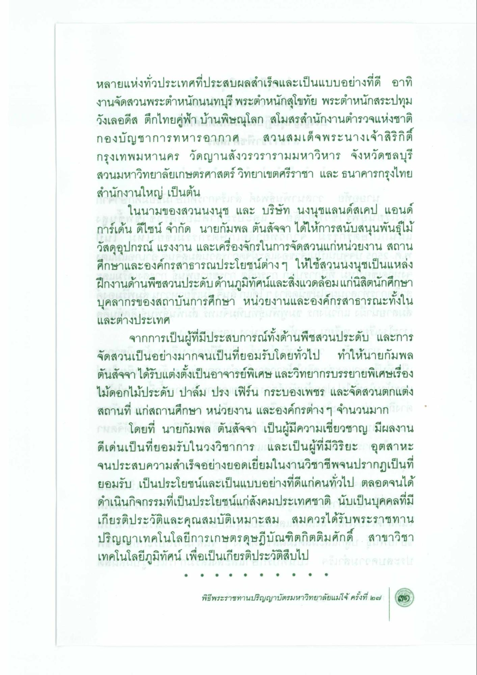
หลายแห่งทั่วประเทศที่ประสบผลสําเร็จและเป็นแบบอย่างที่ดี อาทิ งานจัดสวนพระตําหนักนนทบุรี พระตําหนักสุโขทัย พระตําหนักสระปทุม วังเลอดีส ตึกไทยคู่ฟ้า บ้านพิษณุโลก สโมสรสํานักงานตํารวจแห่งชาติ กองบัญชาการทหารอากาศ 2 สวนสมเด็จพระนางเจ้าสิริกิติ์ กรุงเทพมหานคร วัดญานสังวรวรารามมหาวิหาร จังหวัดชลบุรี สวนมหาวิทยาลัยเกษตรศาสตร์ วิทยาเขตศรีราชา และ ธนาคารกรุงไทย สํานักงานใหญ่ เป็นต้น
ในนามของสวนนงนุช และ บริษัท นงนุชแลนด์สเคป แอนด์ การ์เด้น ดีไซน์ จํากัด นายกัมพล ตันสัจจา ได้ให้การสนับสนุนพันธุ์ไม้ วัสดุอุปกรณ์ แรงงาน และเครื่องจักรในการจัดสวนแก่หน่วยงาน สถาน ศึกษาและองค์กรสาธารณประโยชน์ต่าง ๆ ให้ใช้สวนนงนุชเป็นแหล่ง ฝึกงานด้านพืชสวนประดับด้านภูมิทัศน์และสิ่งแวดล้อมแก่นิสิตนักศึกษา บุคลากรของสถาบันการศึกษา หน่วยงานและองค์กรสาธารณะทั้งใน และต่างประเทศ
จากการเป็นผู้ที่มีประสบการณ์ทั้งด้านพืชสวนประดับ และการ จัดสวนเป็นอย่างมากจนเป็นที่ยอมรับโดยทั่วไป ทําให้นายกัมพล ตันสัจจา ได้รับแต่งตั้งเป็นอาจารย์พิเศษ และวิทยากรบรรยายพิเศษเรื่อง ไม้ดอกไม้ประดับ ปาล์ม ปรง เฟิร์น กระบองเพชร และจัดสวนตกแต่ง สถานที่ แก่สถานศึกษา หน่วยงาน และองค์กรต่างๆ จํานวนมาก
แล โดยที่ นายกัมพล ตันสัจจา เป็นผู้มีความเชี่ยวชาญ มีผลงาน ดีเด่นเป็นที่ยอมรับในวงวิชาการ และเป็นผู้ที่มีวิริยะ อุตสาหะ จนประสบความสําเร็จอย่างยอดเยี่ยมในงานวิชาชีพจนปรากฏเป็นที่ ยอมรับ เป็นประโยชน์และเป็นแบบอย่างที่ดีแก่คนทั่วไป ตลอดจนได้ ดําเนินกิจกรรมที่เป็นประโยชน์แก่สังคมประเทศชาติ นับเป็นบุคคลที่มี เกียรติประวัติและคุณสมบัติเหมาะสม สมควรได้รับพระราชทาน
ปริญญาเทคโนโลยีการเกษตรดุษฎีบัณฑิตกิตติมศักดิ์ สาขาวิชา เทคโนโลยีภูมิทัศน์ เพื่อเป็นเกียรติประวัติสืบไป

